## 人座匹配测试总结

#### 1人座匹配算法说明

人座匹配算法用于对监控目标区域的人体骨骼点与座位标定进行匹配输出，算法首先得到目标区域内检测到的人体骨架信息，进而通过映射函数补充未检测到学员的骨骼信息。之后对目标区域进行座位划分，座位划分通过预先输入的json文件得到目标区域的坐标信息，包含6行，每行四个坐标点。之后根据坐标点进行分块计算，将6行X 4坐标点进一步划分为6行X 4列X 4个坐标点，每个坐标点包含（x, y），最终从前排按行从左至右将24个座位信息进行保存。人座匹配遍历24个位置信息，在每一个位置信息下遍历人体骨骼关键点，如果关键点落在该座位区域，则认为人座匹配成功，并记录相应骨骼ID与座位信息，记录格式为[骨骼ID，行，列]。算法最终按座位行输出匹配成功结果。

【算法输入】：后端对目标区域座位的标注文件、目标区域内检测到的人体骨骼信息

【算法输出】：目标区域内的骨骼ID、座位行、座位列，对应学员在第几行第几列

#### 2测试数据集选取及设计

测试数据集采用党校前排摄像头采集的一段9min监控视频，按照30S间隔进行抽帧，共得到19帧监控图像（包含第一帧图像），如图2.1所示。算法准确率将从以下两个指标进行测试衡量：

1. *单帧准确率 = 检测正确匹配数 / 实际应匹配数*
2. *总体准确率 = $\sum{单帧准确率}$/ 19*

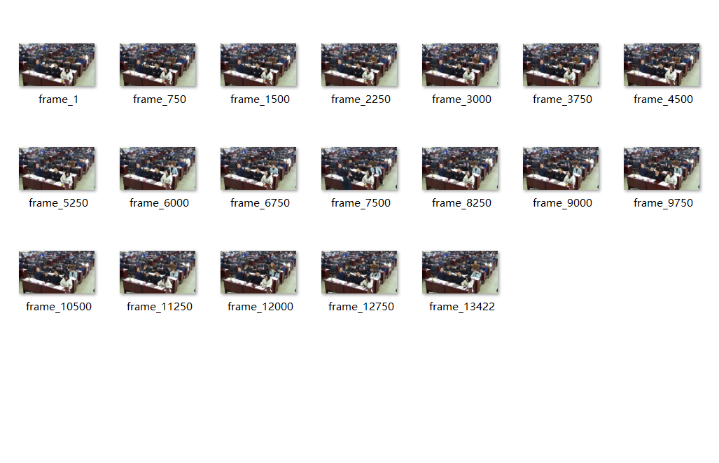

图2.1 测试数据

#### 3测试结果与统计

人座匹配算法总体准确率达到92.6%，单帧准确率统计见表3.1。

表3.1 单帧准确率统计表

|  |  |  |
| --- | --- | --- |
| **帧编号** | **检测正确匹配数 / 实际应匹配数** | **准确率** |
| Frame_1 | 19 / 20 | 95.0% |
| Frame_750 | 18 / 20 | 90.0% |
| Frame_1500 | 19 / 20 | 95.0% |
| Frame_2250 | 19 / 20 | 95.0% |
| Frame_3000 | 19 / 20 | 95.0% |
| Frame_37500 | 19 / 20 | 95.0% |
| Frame_4500 | 20 / 20 | 1 |
| Frame_5250 | 20 / 20 | 1 |
| Frame_6000 | 20 / 21 | 95.2% |
| Frame_6750 | 18 / 21 | 85.7% |
| Frame_7500 | 18 / 21 | 85.7% |
| Frame_8250 | 19 / 22 | 86.3% |
| Frame_9000 | 19 / 22 | 86.3% |
| Frame_9750 | 19 / 22 | 86.3% |
| Frame_10500 | 21 / 22 | 95.4% |
| Frame_11250 | 20 / 22 | 90.9% |
| Frame_12000 | 20 / 22 | 90.9% |
| Frame_12750 | 22 / 22 | 1 |
| Frame_13422 | 20 / 22 | 90.9% |
| **总体准确率** |  | **92.6%** |

统计细节见附录

**附录：**

frame_1

检测正确匹配数：19

实际匹配数：20

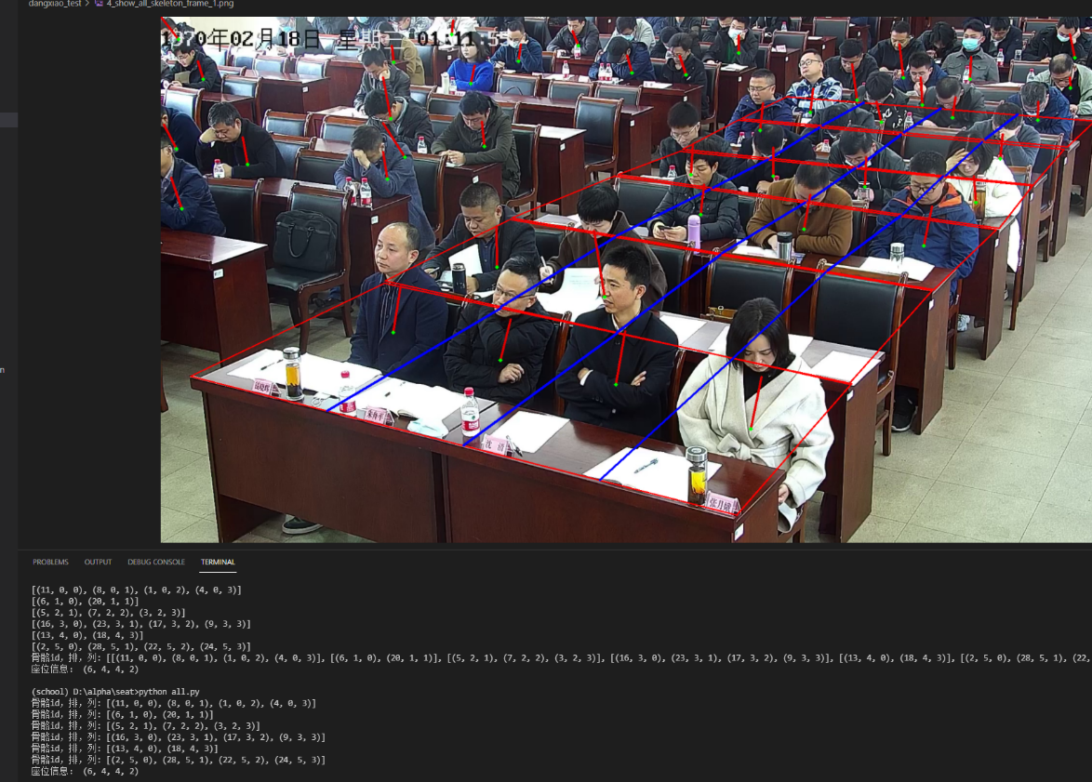

frame_750

检测正确匹配数：18

实际匹配数：20

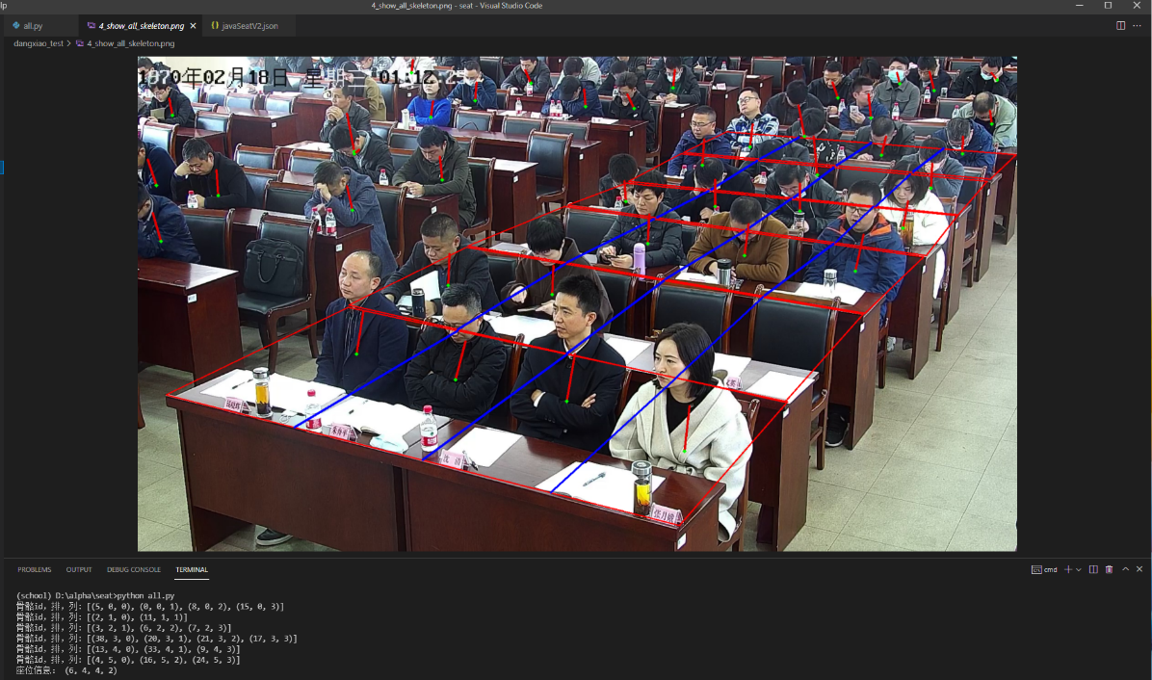

frame_1500

检测正确匹配数：19

实际匹配数：20

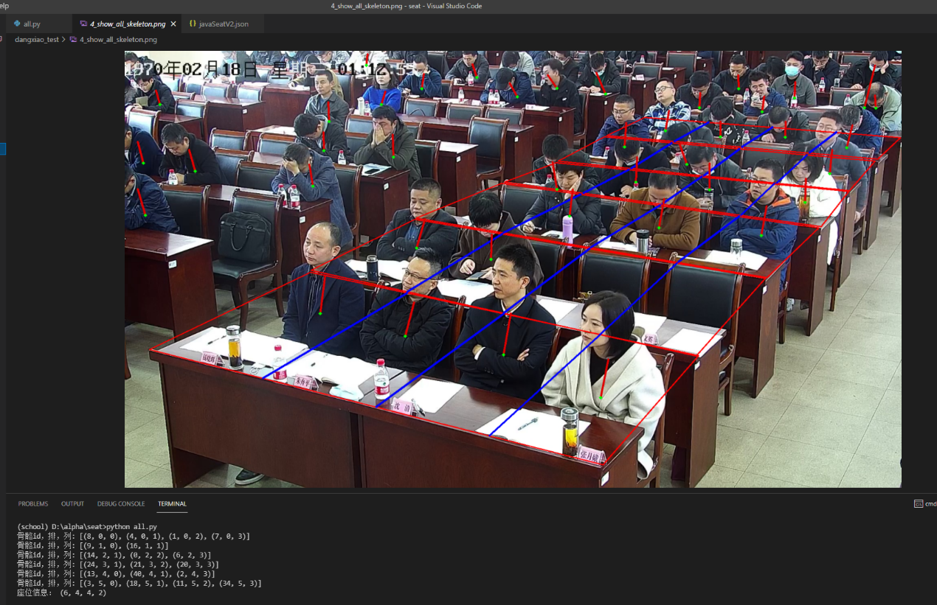

frame_2250

检测正确匹配数：19

实际匹配数：20

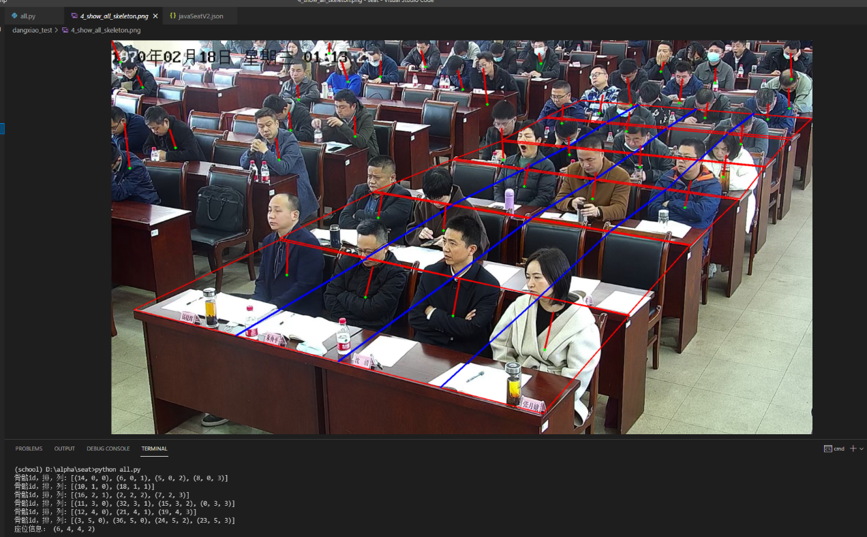

frame_3000

检测正确匹配数：19

实际匹配数：20

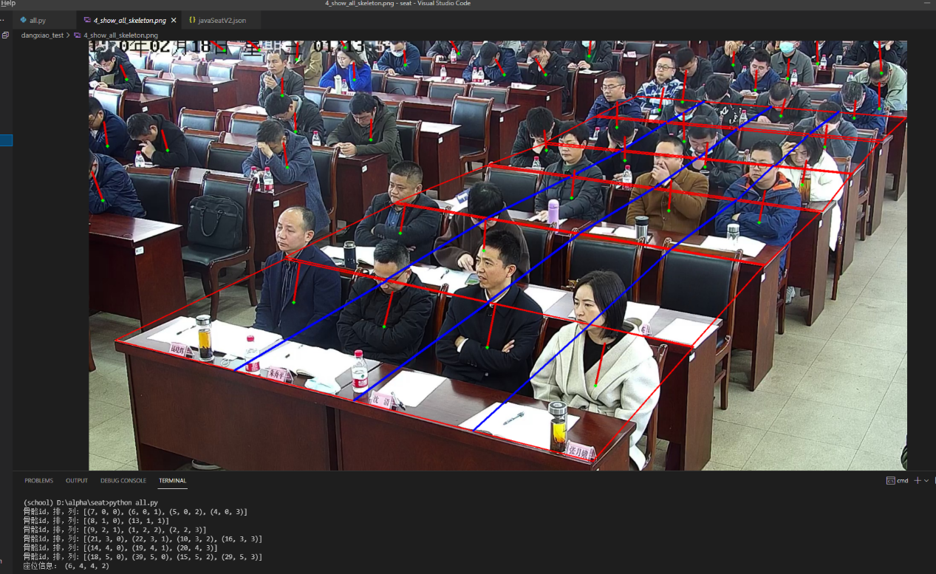

frame_3750

检测正确匹配数：19

实际匹配数：20

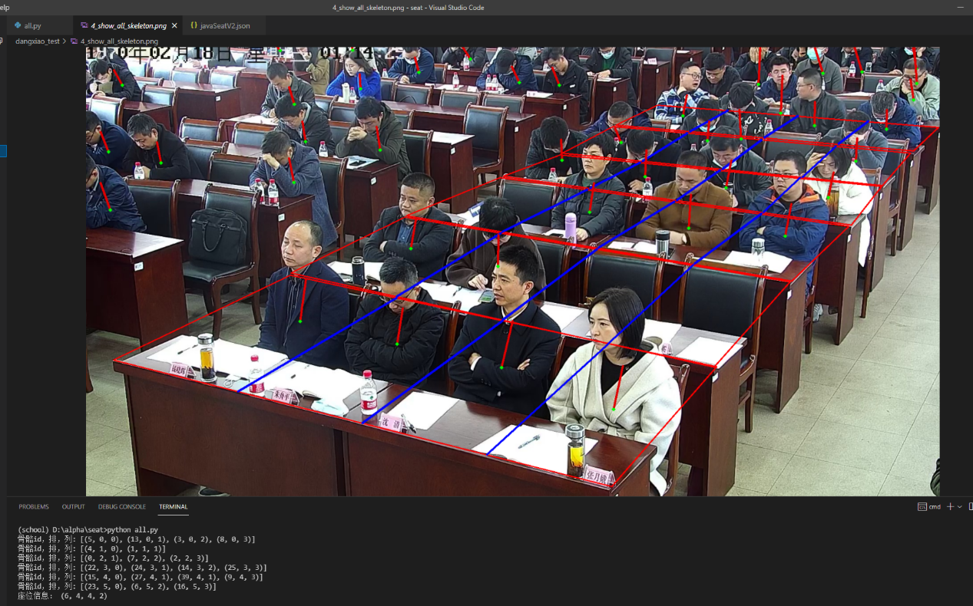

frame_4500

检测正确匹配数：20

实际匹配数：20

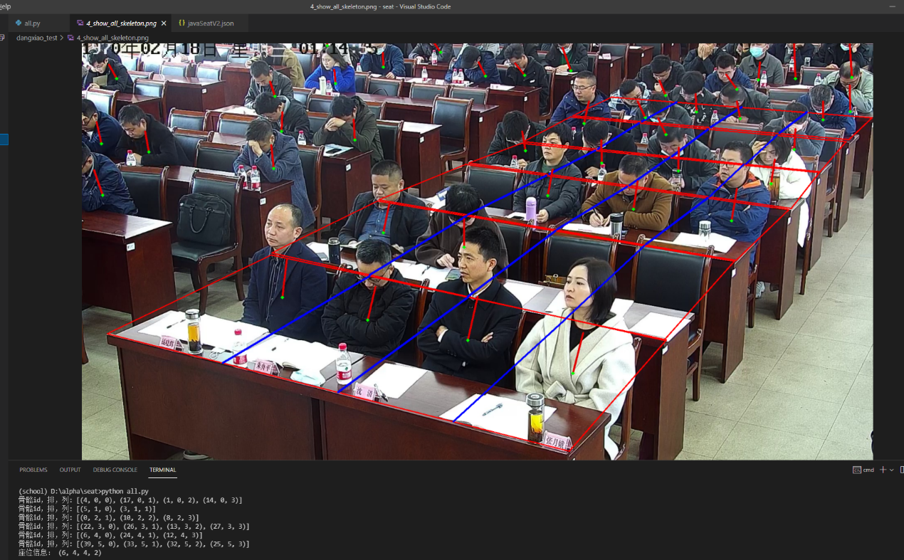 frame_5250

检测正确匹配数：20

实际匹配数：20

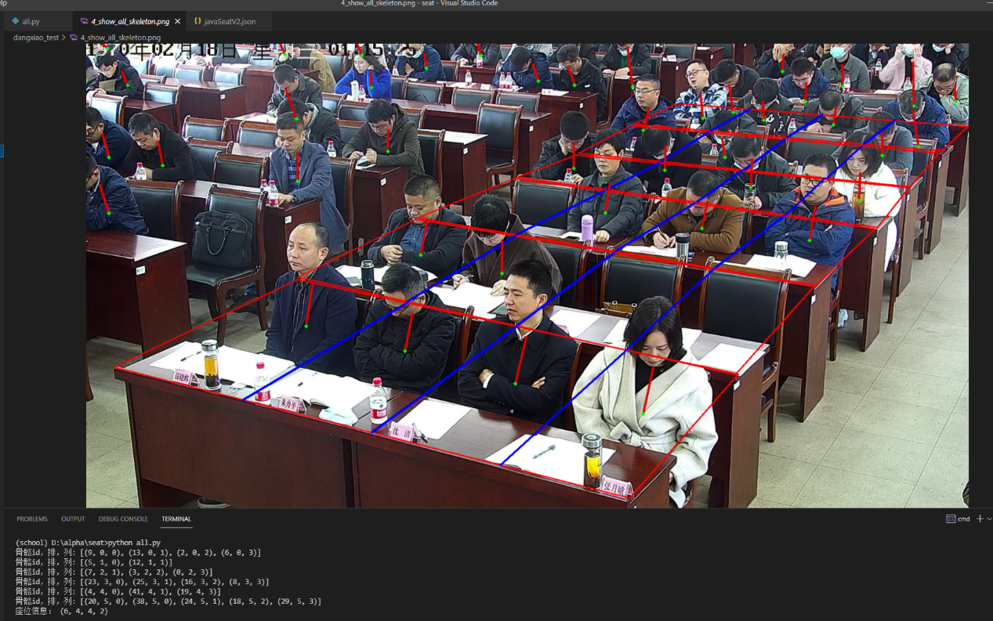

frame_6000

检测正确匹配数：20

实际匹配数：21

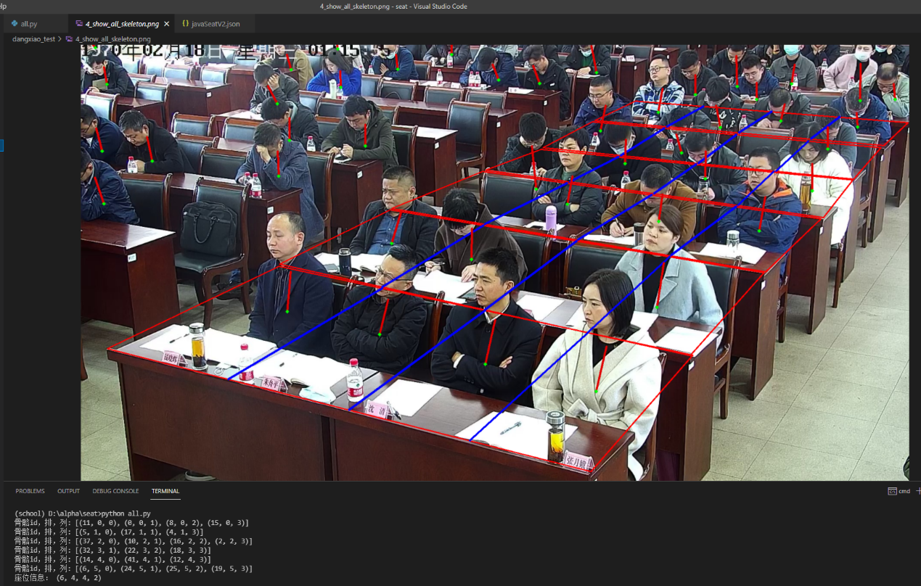

frame_6750

检测正确匹配数：18

实际匹配数：21

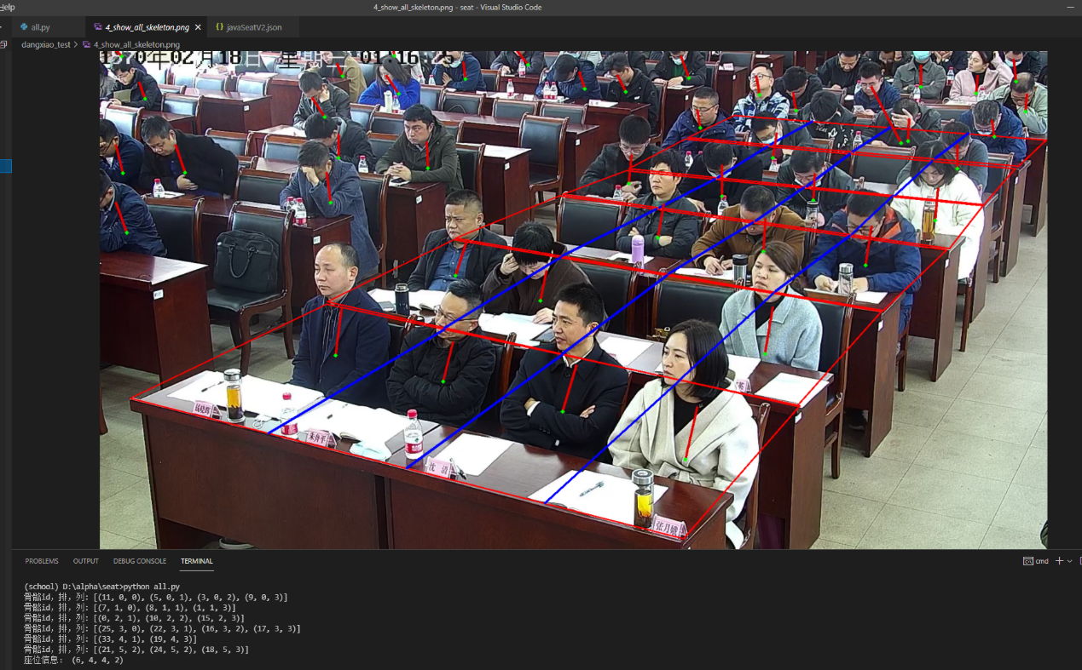

frame_7500

检测正确匹配数：18

实际匹配数：21

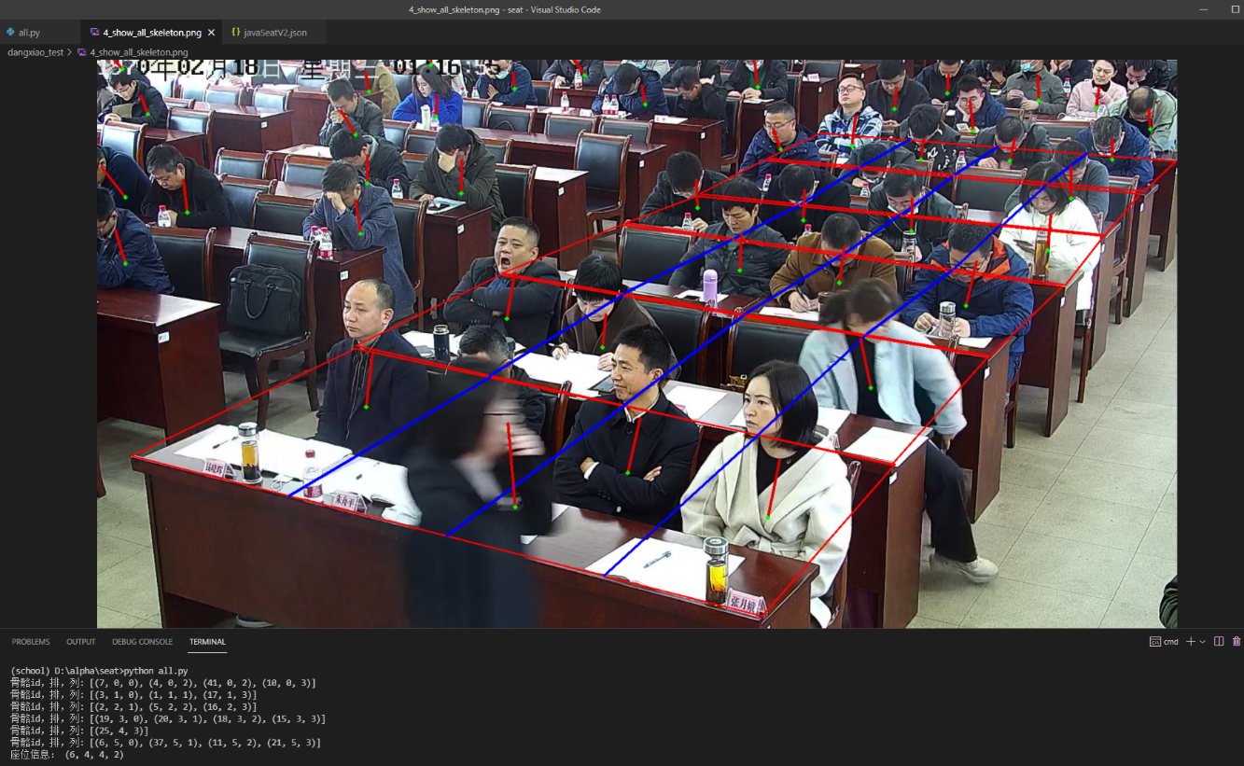

frame_8250

检测正确匹配数：19

实际匹配数：22

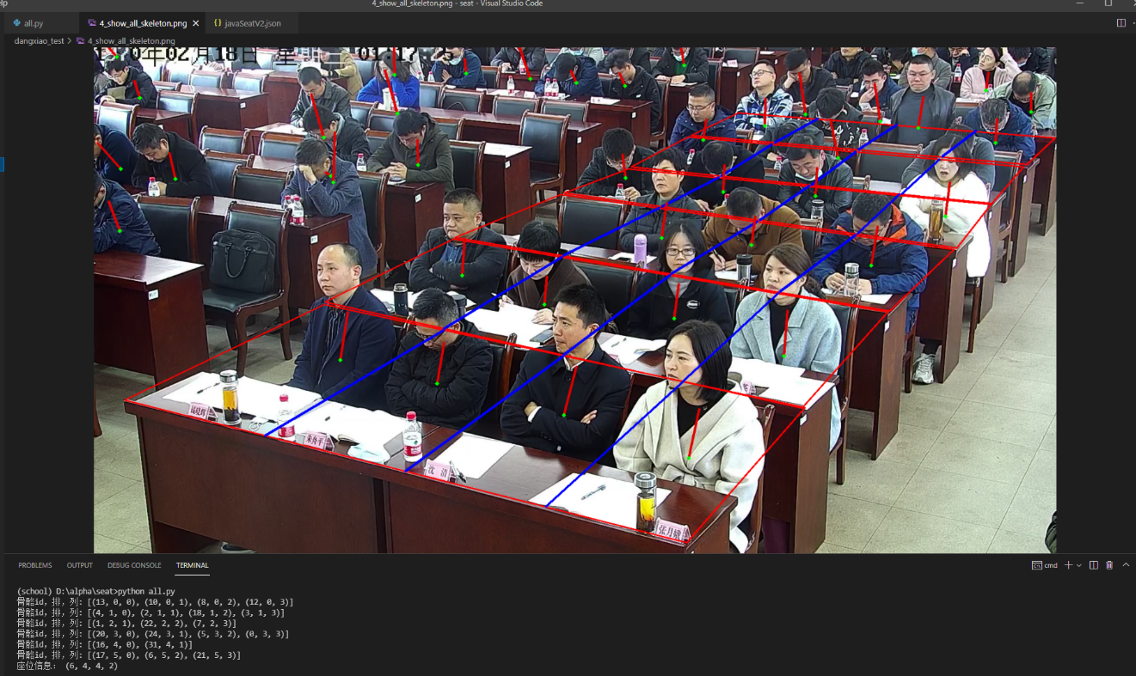

frame_9000

检测正确匹配数：19

实际匹配数：22

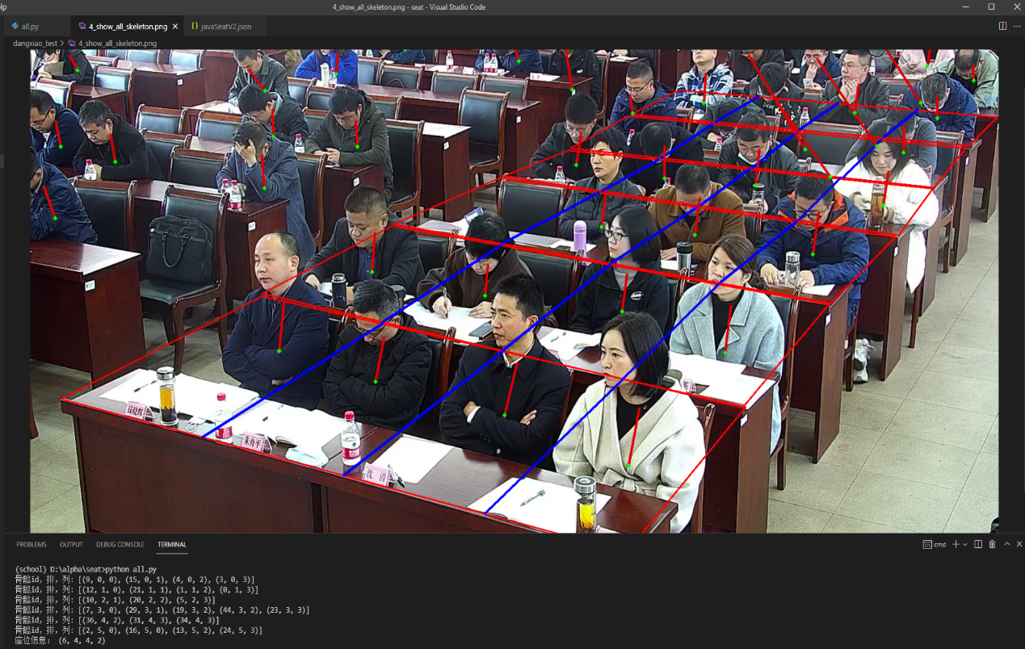

frame_9750

检测正确匹配数：19

实际匹配数：22

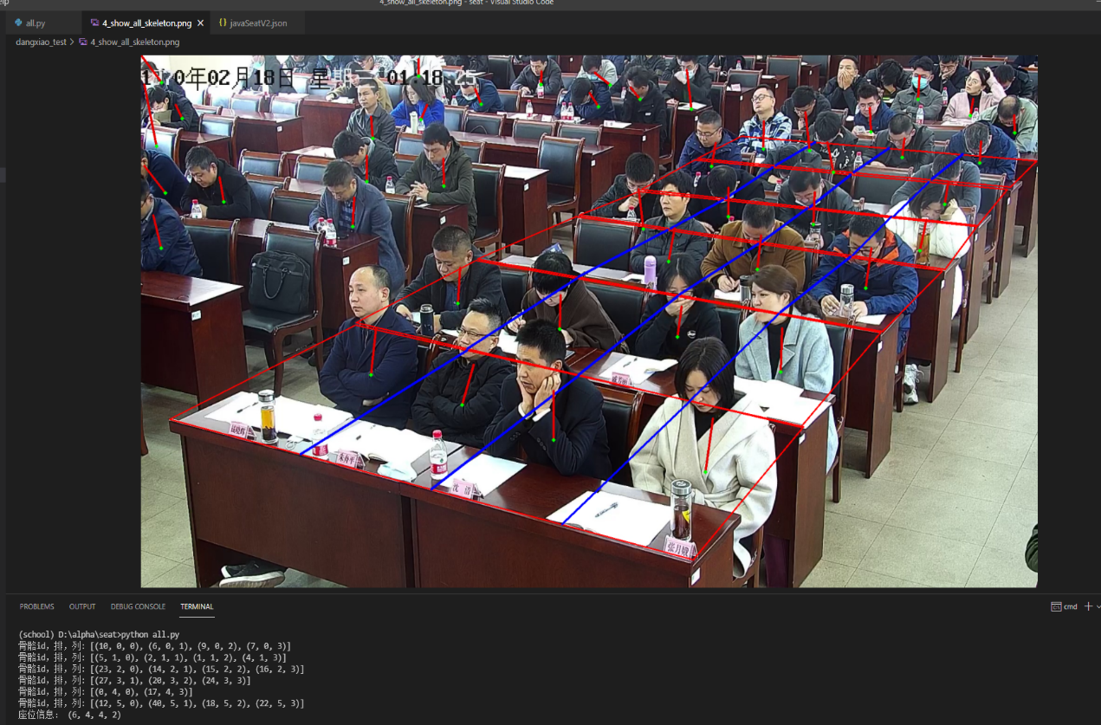

frame_10500

检测正确匹配数：21

实际匹配数：22

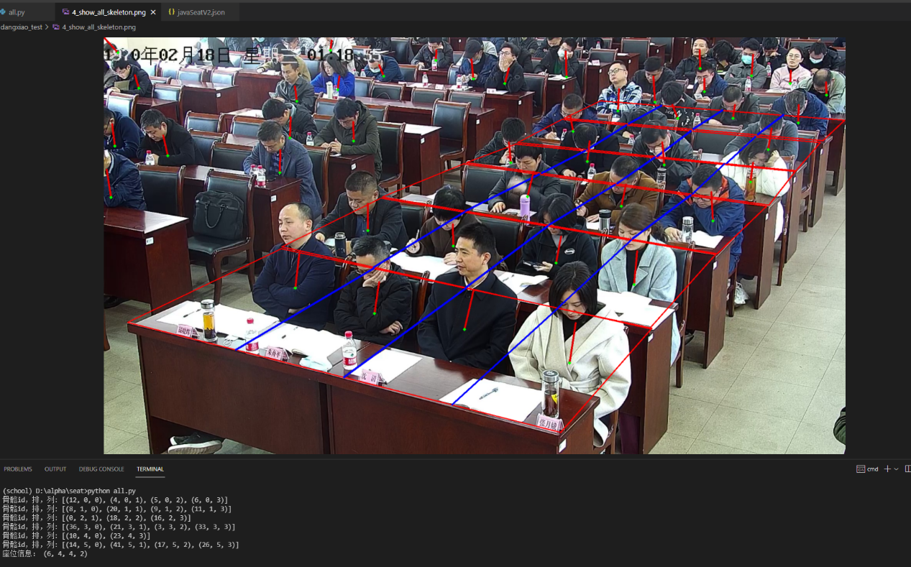

frame_11250

检测正确匹配数：20

实际匹配数：22

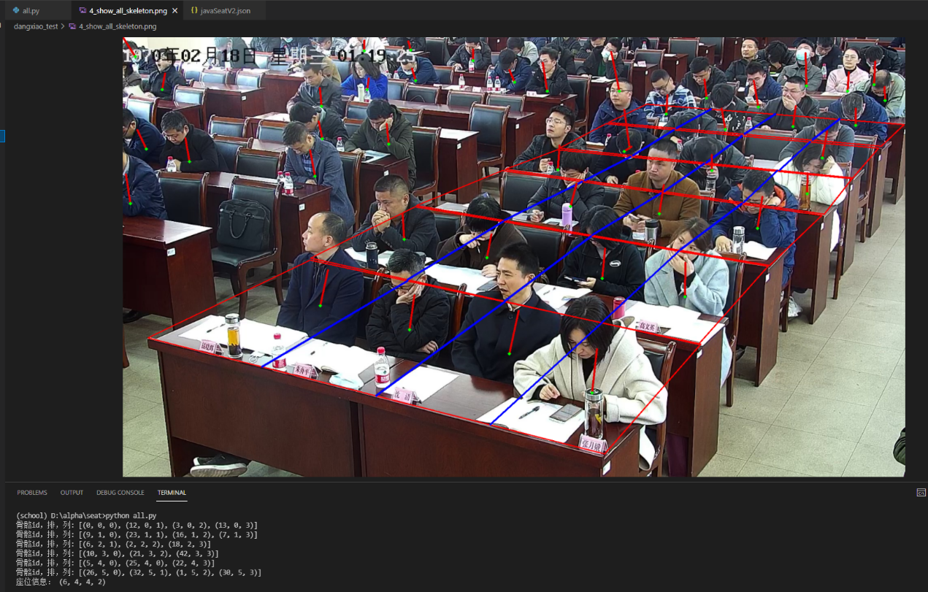

frame_12000

检测正确匹配数：20

实际匹配数：22

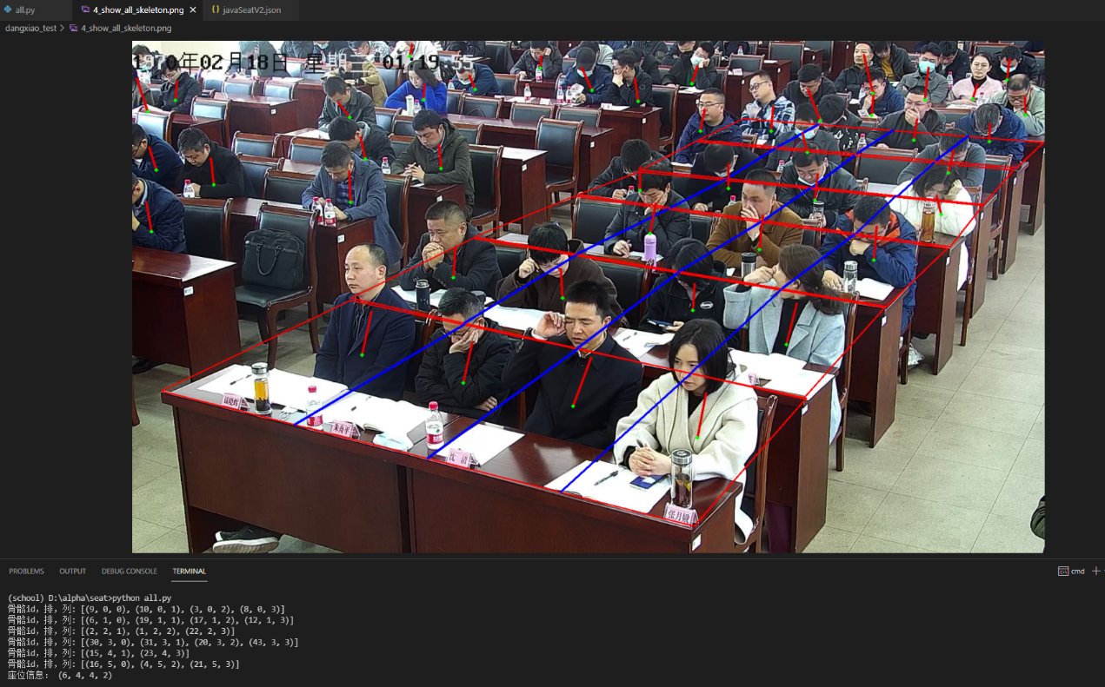

frame_12750

检测正确匹配数：22

实际匹配数：22

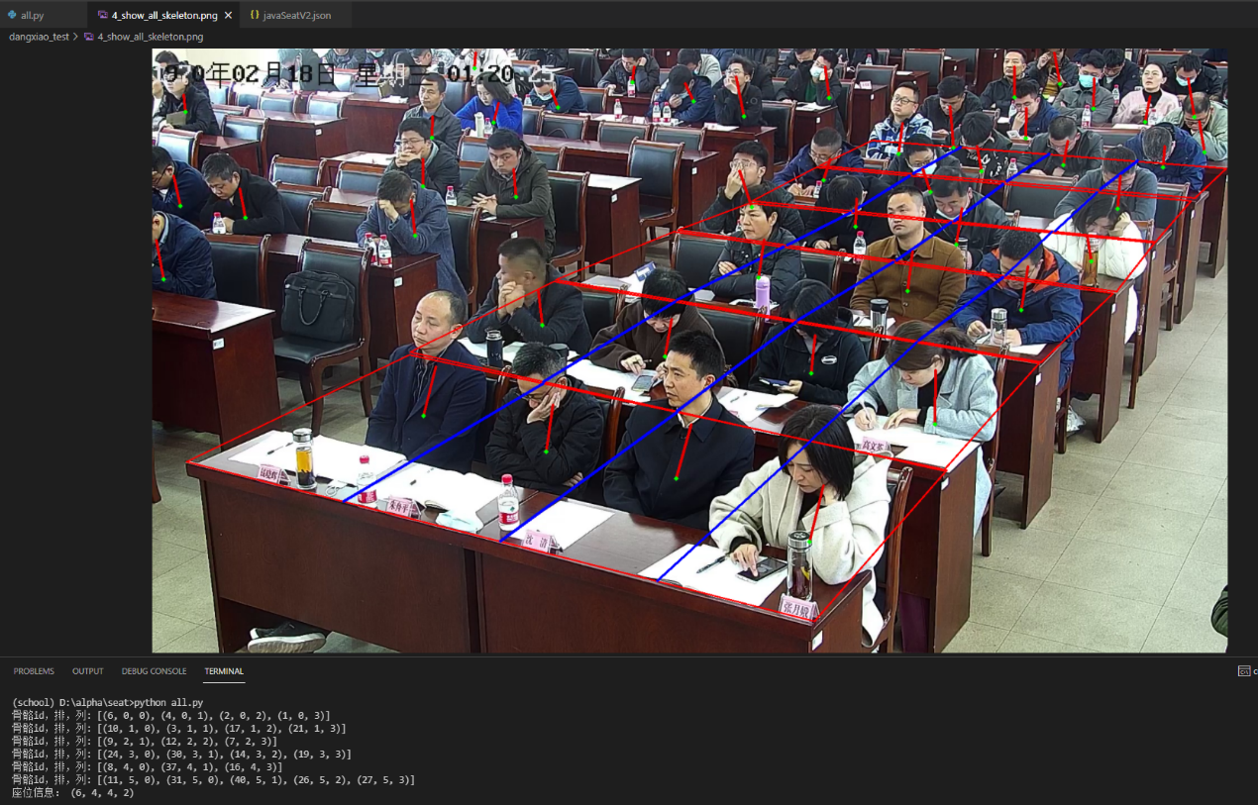

frame_13422

检测正确匹配数：20

实际匹配数：22

